АКТ ОСМОТРА
здания, сооружения или объекта незавершенного строительства
при выявлении правообладателей ранее учтенных
объектов недвижимости

27.11.2024 г. N 66

Настоящий акт составлен в результате проведенного 27.11.2024 г. в 11 часов 15 минут осмотра объекта недвижимости – жилого дома, кадастровый номер 36:10:4700009:55, расположенного по адресу: Воронежская область, р-н. Калачеевский, с. Ширяево, ул. Октябрьская, д. 6, на земельном участке, расположенном по адресу: Воронежская область, р-н. Калачеевский, с. Ширяево, ул. Октябрьская, д. 6, комиссией администрации Калачеевского муниципального района Воронежской области для проведения осмотра здания, сооружения, объекта незавершенного строительства при проведении мероприятий по выявлению правообладателей ранее учтенных объектов недвижимости в составе:
Председатель комиссии А.М. Ярцев
Секретарь комиссии Е.А. Петрова
Члены комиссии Т. В. Стрибижева
в отсутствие лица, выявленного в качестве правообладателя указанного ранее учтенного объекта недвижимости.
При осмотре осуществлена фотофиксация объекта недвижимости. Материалы
фотофиксации прилагаются.
Осмотр проведен в форме визуального осмотра.
В результате проведенного осмотра установлено, что ранее учтенный
объект недвижимости не прекратил существование.

Председатель комиссии А.М. Ярцев

Секретарь комиссии Е.А. Петрова

Члены комиссии Т. В. Стрибижева

Материалы фотофиксации
объекта недвижимости – жилого дома, кадастровый номер 36:10:4700009:55, расположенного по адресу: Воронежская область, р-н. Калачеевский, с. Ширяево, ул. Октябрьская, д. 6
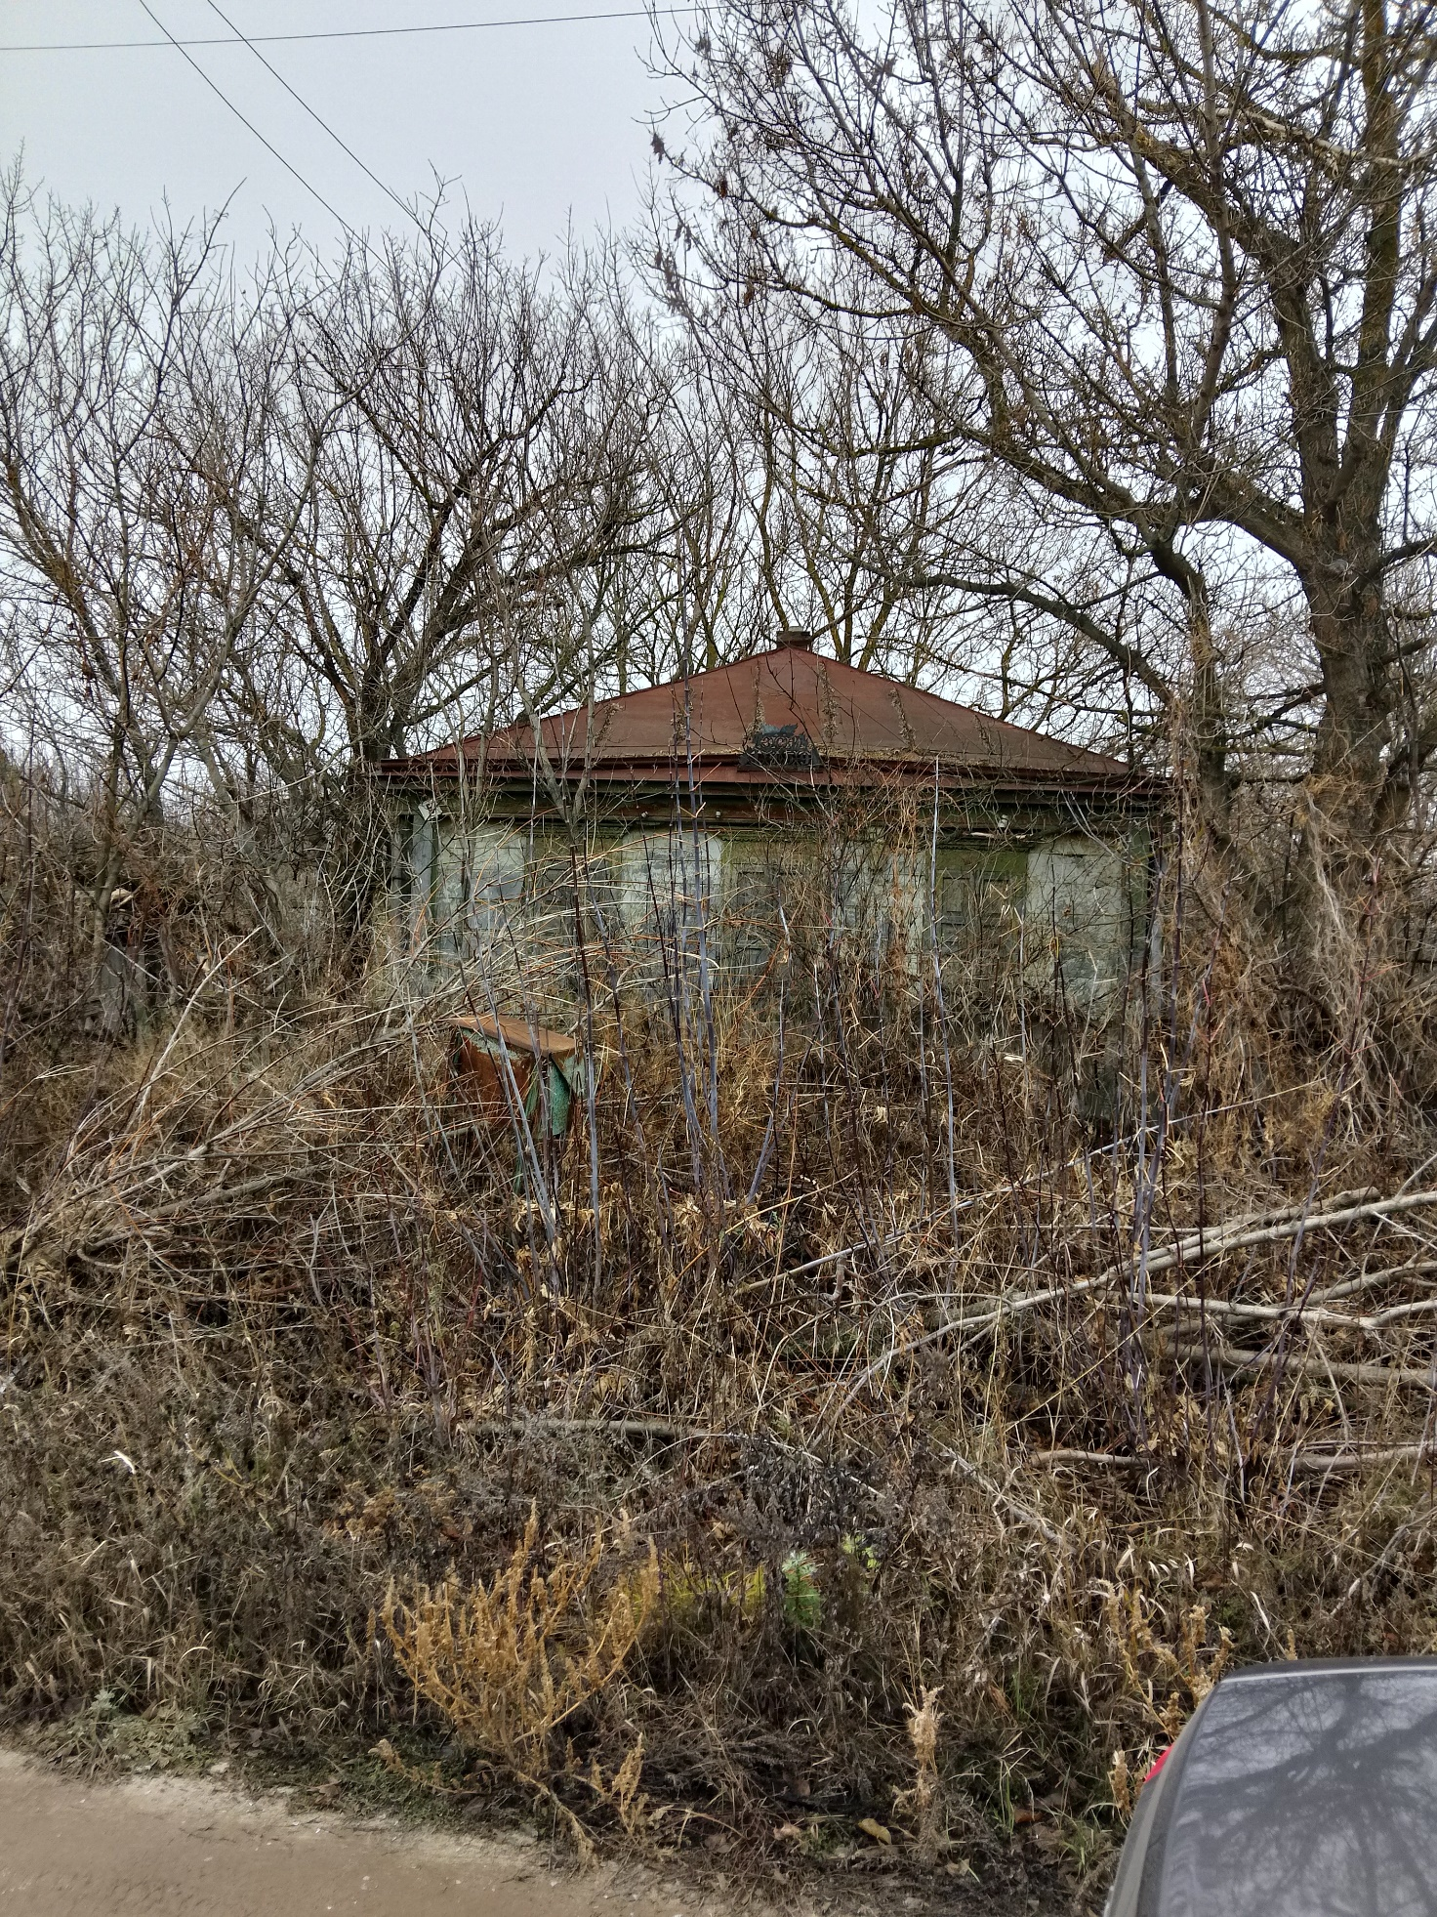

АКТ ОСМОТРА
здания, сооружения или объекта незавершенного строительства
при выявлении правообладателей ранее учтенных
объектов недвижимости

27.11.2024 г. N 67

Настоящий акт составлен в результате проведенного 27.11.2024 г. в 11 часов 15 минут осмотра объекта недвижимости – жилого дома, кадастровый номер 36:10:4700009:53, расположенного по адресу: Воронежская область, р-н. Калачеевский, с. Ширяево, ул. Первомайская, д. 11, на земельном участке, расположенном по адресу: Воронежская область, р-н. Калачеевский, с. Ширяево, ул. Первомайская, д. 11, комиссией администрации Калачеевского муниципального района Воронежской области для проведения осмотра здания, сооружения, объекта незавершенного строительства при проведении мероприятий по выявлению правообладателей ранее учтенных объектов недвижимости в составе:
Председатель комиссии А.М. Ярцев
Секретарь комиссии Е.А. Петрова
Члены комиссии Т. В. Стрибижева
в отсутствие лица, выявленного в качестве правообладателя указанного ранее учтенного объекта недвижимости.
При осмотре осуществлена фотофиксация объекта недвижимости. Материалы
фотофиксации прилагаются.
Осмотр проведен в форме визуального осмотра.
В результате проведенного осмотра установлено, что ранее учтенный
объект недвижимости не прекратил существование.

Председатель комиссии А.М. Ярцев

Секретарь комиссии Е.А. Петрова

Члены комиссии Т. В. Стрибижева

Материалы фотофиксации
объекта недвижимости – жилого дома, кадастровый номер 36:10:4700009:53, расположенного по адресу: Воронежская область, р-н. Калачеевский, с. Ширяево, ул. Первомайская, д. 11
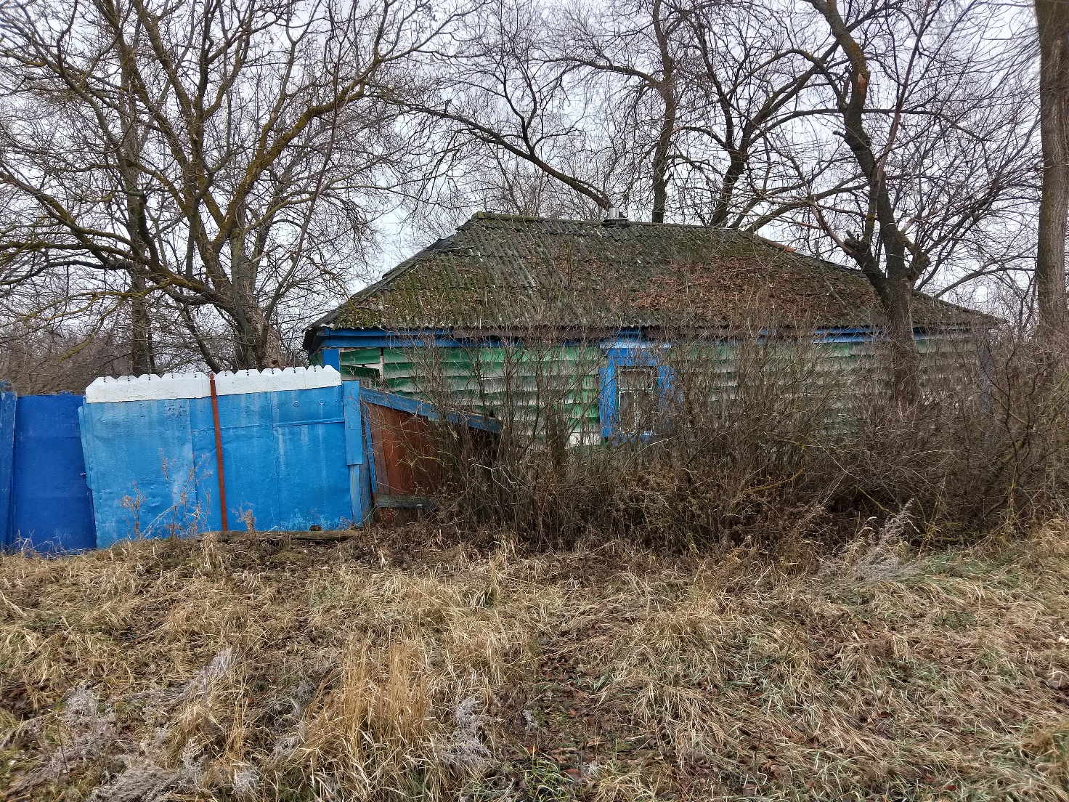

АКТ ОСМОТРА
здания, сооружения или объекта незавершенного строительства
при выявлении правообладателей ранее учтенных
объектов недвижимости

27.11.2024 г. N 68

Настоящий акт составлен в результате проведенного 27.11.2024 г. в 11 часов 15 минут осмотра объекта недвижимости – жилого дома, кадастровый номер 36:10:4700009:42, расположенного по адресу: Воронежская область, р-н. Калачеевский, с. Ширяево, ул. Первомайская, д. 7, на земельном участке, расположенном по адресу: Воронежская область, р-н. Калачеевский, с. Ширяево, ул. Первомайская, д. 7, комиссией администрации Калачеевского муниципального района Воронежской области для проведения осмотра здания, сооружения, объекта незавершенного строительства при проведении мероприятий по выявлению правообладателей ранее учтенных объектов недвижимости в составе:
Председатель комиссии А.М. Ярцев
Секретарь комиссии Е.А. Петрова
Члены комиссии Т. В. Стрибижева
в отсутствие лица, выявленного в качестве правообладателя указанного ранее учтенного объекта недвижимости.
При осмотре осуществлена фотофиксация объекта недвижимости. Материалы
фотофиксации прилагаются.
Осмотр проведен в форме визуального осмотра.
В результате проведенного осмотра установлено, что ранее учтенный
объект недвижимости не прекратил существование.

Председатель комиссии А.М. Ярцев

Секретарь комиссии Е.А. Петрова

Члены комиссии Т. В. Стрибижева

Материалы фотофиксации
объекта недвижимости – жилого дома, кадастровый номер 36:10:4700009:42, расположенного по адресу: Воронежская область, р-н. Калачеевский, с. Ширяево, ул. Первомайская, д. 7
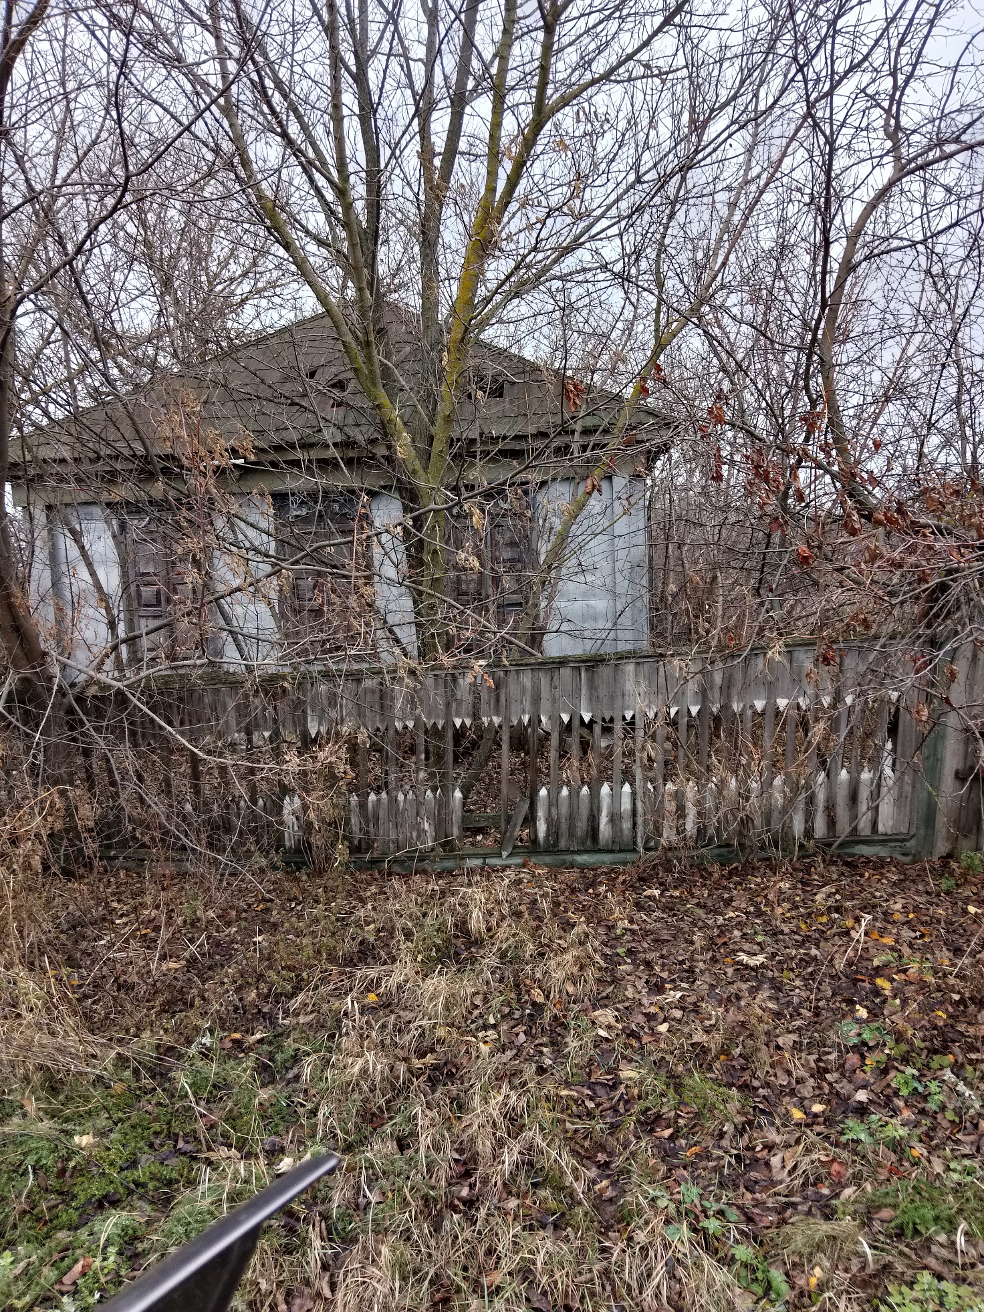

АКТ ОСМОТРА
здания, сооружения или объекта незавершенного строительства
при выявлении правообладателей ранее учтенных
объектов недвижимости

27.11.2024 г. N 69

Настоящий акт составлен в результате проведенного 27.11.2024 г. в 11 часов 15 минут осмотра объекта недвижимости – жилого дома, кадастровый номер 36:10:4700017:80, расположенного по адресу: Воронежская область, р-н. Калачеевский, с. Ширяево, ул. Песчаная, д. 4, на земельном участке, расположенном по адресу: Воронежская область, р-н. Калачеевский, с. Ширяево, ул. Песчаная, д. 4, комиссией администрации Калачеевского муниципального района Воронежской области для проведения осмотра здания, сооружения, объекта незавершенного строительства при проведении мероприятий по выявлению правообладателей ранее учтенных объектов недвижимости в составе:
Председатель комиссии А.М. Ярцев
Секретарь комиссии Е.А. Петрова
Члены комиссии Т. В. Стрибижева
в отсутствие лица, выявленного в качестве правообладателя указанного ранее учтенного объекта недвижимости.
При осмотре осуществлена фотофиксация объекта недвижимости. Материалы
фотофиксации прилагаются.
Осмотр проведен в форме визуального осмотра.
В результате проведенного осмотра установлено, что ранее учтенный
объект недвижимости не прекратил существование.

Председатель комиссии А.М. Ярцев

Секретарь комиссии Е.А. Петрова

Члены комиссии Т. В. Стрибижева

Материалы фотофиксации
объекта недвижимости – жилого дома, кадастровый номер 36:10:4700017:80, расположенного по адресу: Воронежская область, р-н. Калачеевский, с. Ширяево, ул. Песчаная, д. 4
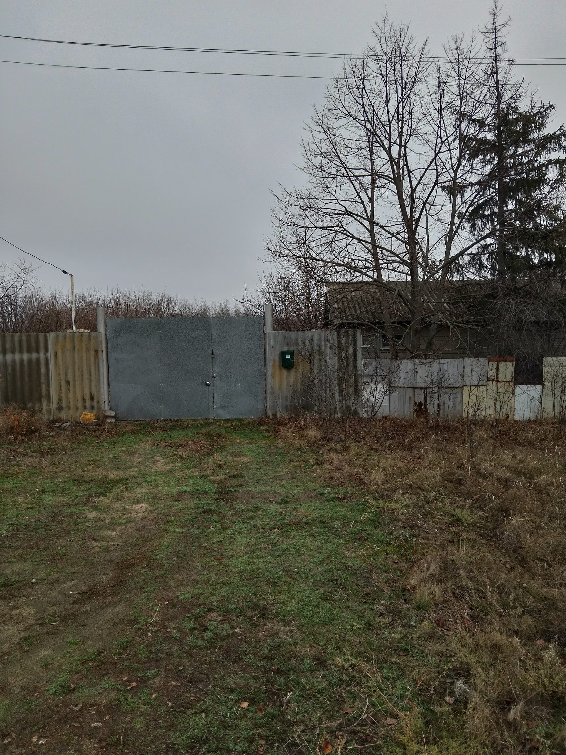

АКТ ОСМОТРА
здания, сооружения или объекта незавершенного строительства
при выявлении правообладателей ранее учтенных
объектов недвижимости

27.11.2024 г. N 70

Настоящий акт составлен в результате проведенного 27.11.2024 г. в 11 часов 15 минут осмотра объекта недвижимости – жилого дома, кадастровый номер 36:10:4700020:79, расположенного по адресу: Воронежская область, р-н. Калачеевский, с. Ширяево, ул. Песчаная, д. 5, на земельном участке, расположенном по адресу: Воронежская область, р-н. Калачеевский, с. Ширяево, ул. Песчаная, д. 5, комиссией администрации Калачеевского муниципального района Воронежской области для проведения осмотра здания, сооружения, объекта незавершенного строительства при проведении мероприятий по выявлению правообладателей ранее учтенных объектов недвижимости в составе:
Председатель комиссии А.М. Ярцев
Секретарь комиссии Е.А. Петрова
Члены комиссии Т. В. Стрибижева
в отсутствие лица, выявленного в качестве правообладателя указанного ранее учтенного объекта недвижимости.
При осмотре осуществлена фотофиксация объекта недвижимости. Материалы
фотофиксации прилагаются.
Осмотр проведен в форме визуального осмотра.
В результате проведенного осмотра установлено, что ранее учтенный
объект недвижимости прекратил существование.

Председатель комиссии А.М. Ярцев

Секретарь комиссии Е.А. Петрова

Члены комиссии Т. В. Стрибижева

Материалы фотофиксации
объекта недвижимости – жилого дома, кадастровый номер 36:10:4700020:79, расположенного по адресу: Воронежская область, р-н. Калачеевский, с. Ширяево, ул. Песчаная, д. 5
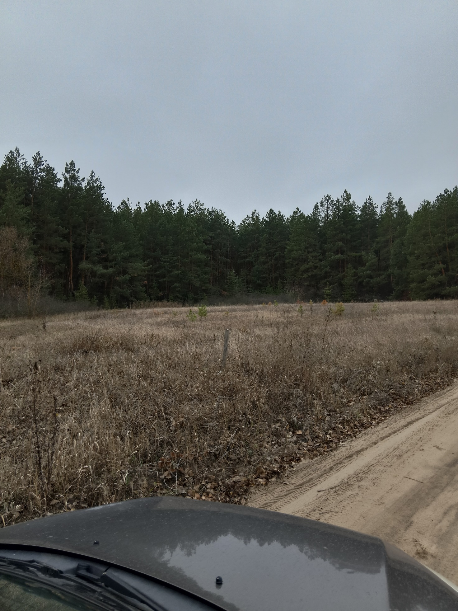

АКТ ОСМОТРА
здания, сооружения или объекта незавершенного строительства
при выявлении правообладателей ранее учтенных
объектов недвижимости

27.11.2024 г. N 71

Настоящий акт составлен в результате проведенного 27.11.2024 г. в 11 часов 15 минут осмотра объекта недвижимости – жилого дома, кадастровый номер 36:10:4700020:83, расположенного по адресу: Воронежская область, р-н. Калачеевский, с. Ширяево, ул. Песчаная, д. 96, на земельном участке, расположенном по адресу: Воронежская область, р-н. Калачеевский, с. Ширяево, ул. Песчаная, д. 96, комиссией администрации Калачеевского муниципального района Воронежской области для проведения осмотра здания, сооружения, объекта незавершенного строительства при проведении мероприятий по выявлению правообладателей ранее учтенных объектов недвижимости в составе:
Председатель комиссии А.М. Ярцев
Секретарь комиссии Е.А. Петрова
Члены комиссии Т. В. Стрибижева
в отсутствие лица, выявленного в качестве правообладателя указанного ранее учтенного объекта недвижимости.
При осмотре осуществлена фотофиксация объекта недвижимости. Материалы
фотофиксации прилагаются.
Осмотр проведен в форме визуального осмотра.
В результате проведенного осмотра установлено, что ранее учтенный
объект недвижимости не прекратил существование.

Председатель комиссии А.М. Ярцев

Секретарь комиссии Е.А. Петрова

Члены комиссии Т. В. Стрибижева

Материалы фотофиксации
объекта недвижимости – жилого дома, кадастровый номер 36:10:4700020:83, расположенного по адресу: Воронежская область, р-н. Калачеевский, с. Ширяево, ул. Песчаная, д. 96
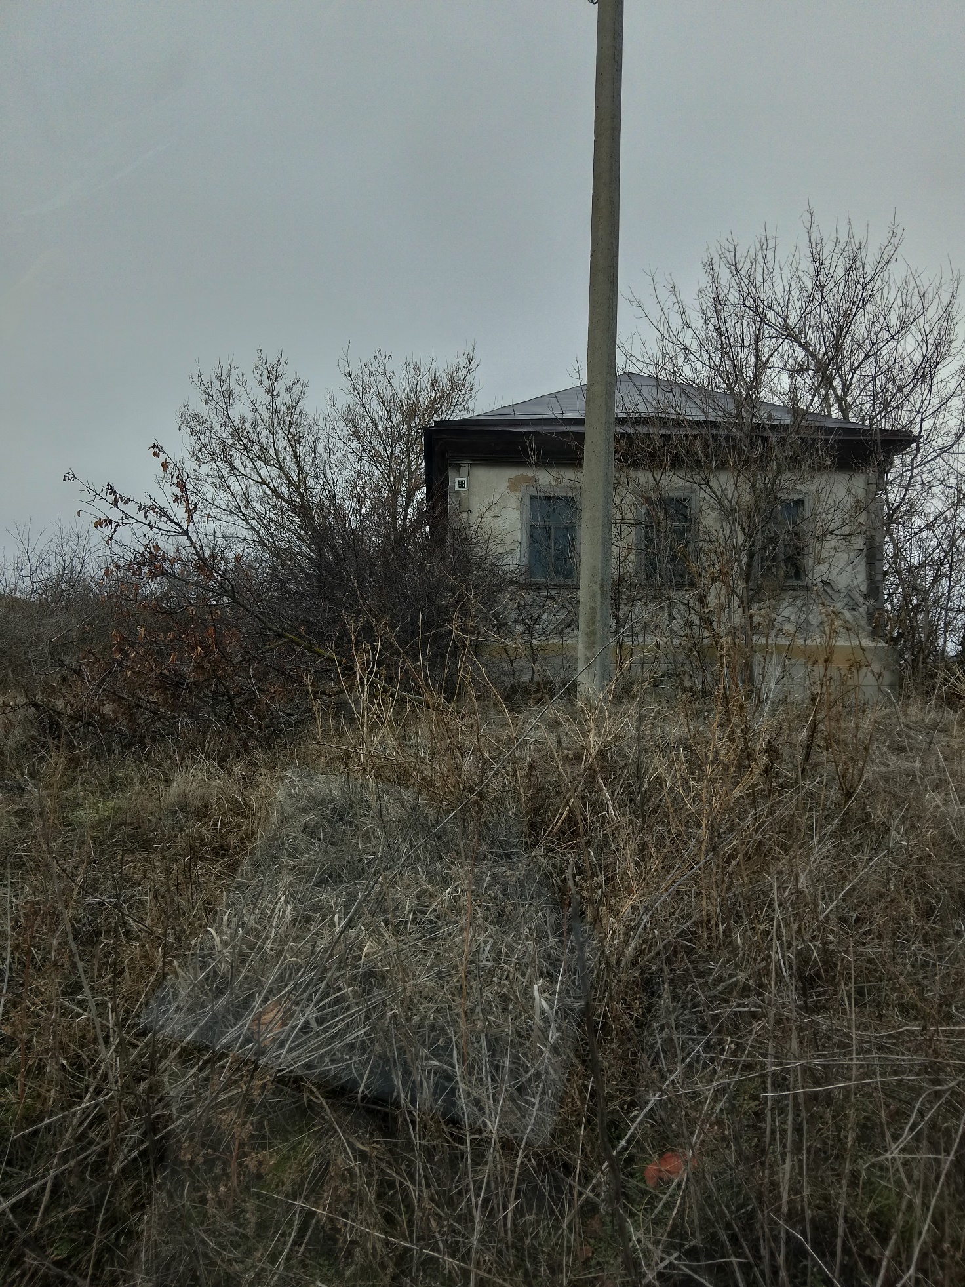

АКТ ОСМОТРА
здания, сооружения или объекта незавершенного строительства
при выявлении правообладателей ранее учтенных
объектов недвижимости

27.11.2024 г. N 72

Настоящий акт составлен в результате проведенного 27.11.2024 г. в 11 часов 15 минут осмотра объекта недвижимости – жилого дома, кадастровый номер 36:10:4700013:54, расположенного по адресу: Воронежская область, р-н. Калачеевский, с. Ширяево, ул. Подгорная, д. 11, на земельном участке, расположенном по адресу: Воронежская область, р-н. Калачеевский, с. Ширяево, ул. Подгорная, д. 11, комиссией администрации Калачеевского муниципального района Воронежской области для проведения осмотра здания, сооружения, объекта незавершенного строительства при проведении мероприятий по выявлению правообладателей ранее учтенных объектов недвижимости в составе:
Председатель комиссии А.М. Ярцев
Секретарь комиссии Е.А. Петрова
Члены комиссии Т. В. Стрибижева
в отсутствие лица, выявленного в качестве правообладателя указанного ранее учтенного объекта недвижимости.
При осмотре осуществлена фотофиксация объекта недвижимости. Материалы
фотофиксации прилагаются.
Осмотр проведен в форме визуального осмотра.
В результате проведенного осмотра установлено, что ранее учтенный
объект недвижимости не прекратил существование.

Председатель комиссии А.М. Ярцев

Секретарь комиссии Е.А. Петрова

Члены комиссии Т. В. Стрибижева

Материалы фотофиксации
объекта недвижимости – жилого дома, кадастровый номер 36:10:4700013:54, расположенного по адресу: Воронежская область, р-н. Калачеевский, с. Ширяево, ул. Подгорная, д. 11
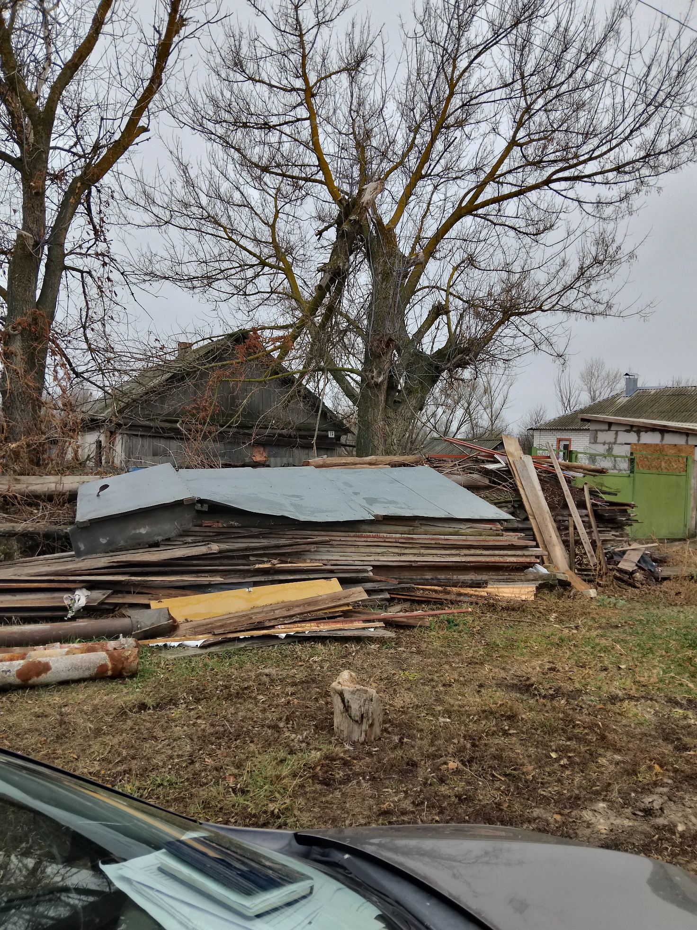

АКТ ОСМОТРА
здания, сооружения или объекта незавершенного строительства
при выявлении правообладателей ранее учтенных
объектов недвижимости

27.11.2024 г. N 73

Настоящий акт составлен в результате проведенного 27.11.2024 г. в 11 часов 15 минут осмотра объекта недвижимости – основная части, кадастровый номер 36:10:4700013:42, расположенного по адресу: Воронежская область, р-н. Калачеевский, с. Ширяево, ул. Подгорная, д. 23, на земельном участке, расположенном по адресу: Воронежская область, р-н. Калачеевский, с. Ширяево, ул. Подгорная, д. 23, комиссией администрации Калачеевского муниципального района Воронежской области для проведения осмотра здания, сооружения, объекта незавершенного строительства при проведении мероприятий по выявлению правообладателей ранее учтенных объектов недвижимости в составе:
Председатель комиссии А.М. Ярцев
Секретарь комиссии Е.А. Петрова
Члены комиссии Т. В. Стрибижева
в отсутствие лица, выявленного в качестве правообладателя указанного ранее учтенного объекта недвижимости.
При осмотре осуществлена фотофиксация объекта недвижимости. Материалы
фотофиксации прилагаются.
Осмотр проведен в форме визуального осмотра.
В результате проведенного осмотра установлено, что ранее учтенный
объект недвижимости не прекратил существование.

Председатель комиссии А.М. Ярцев

Секретарь комиссии Е.А. Петрова

Члены комиссии Т. В. Стрибижева

Материалы фотофиксации
объекта недвижимости – основной части, кадастровый номер 36:10:4700013:42, расположенного по адресу: Воронежская область, р-н. Калачеевский, с. Ширяево, ул. Подгорная, д. 23
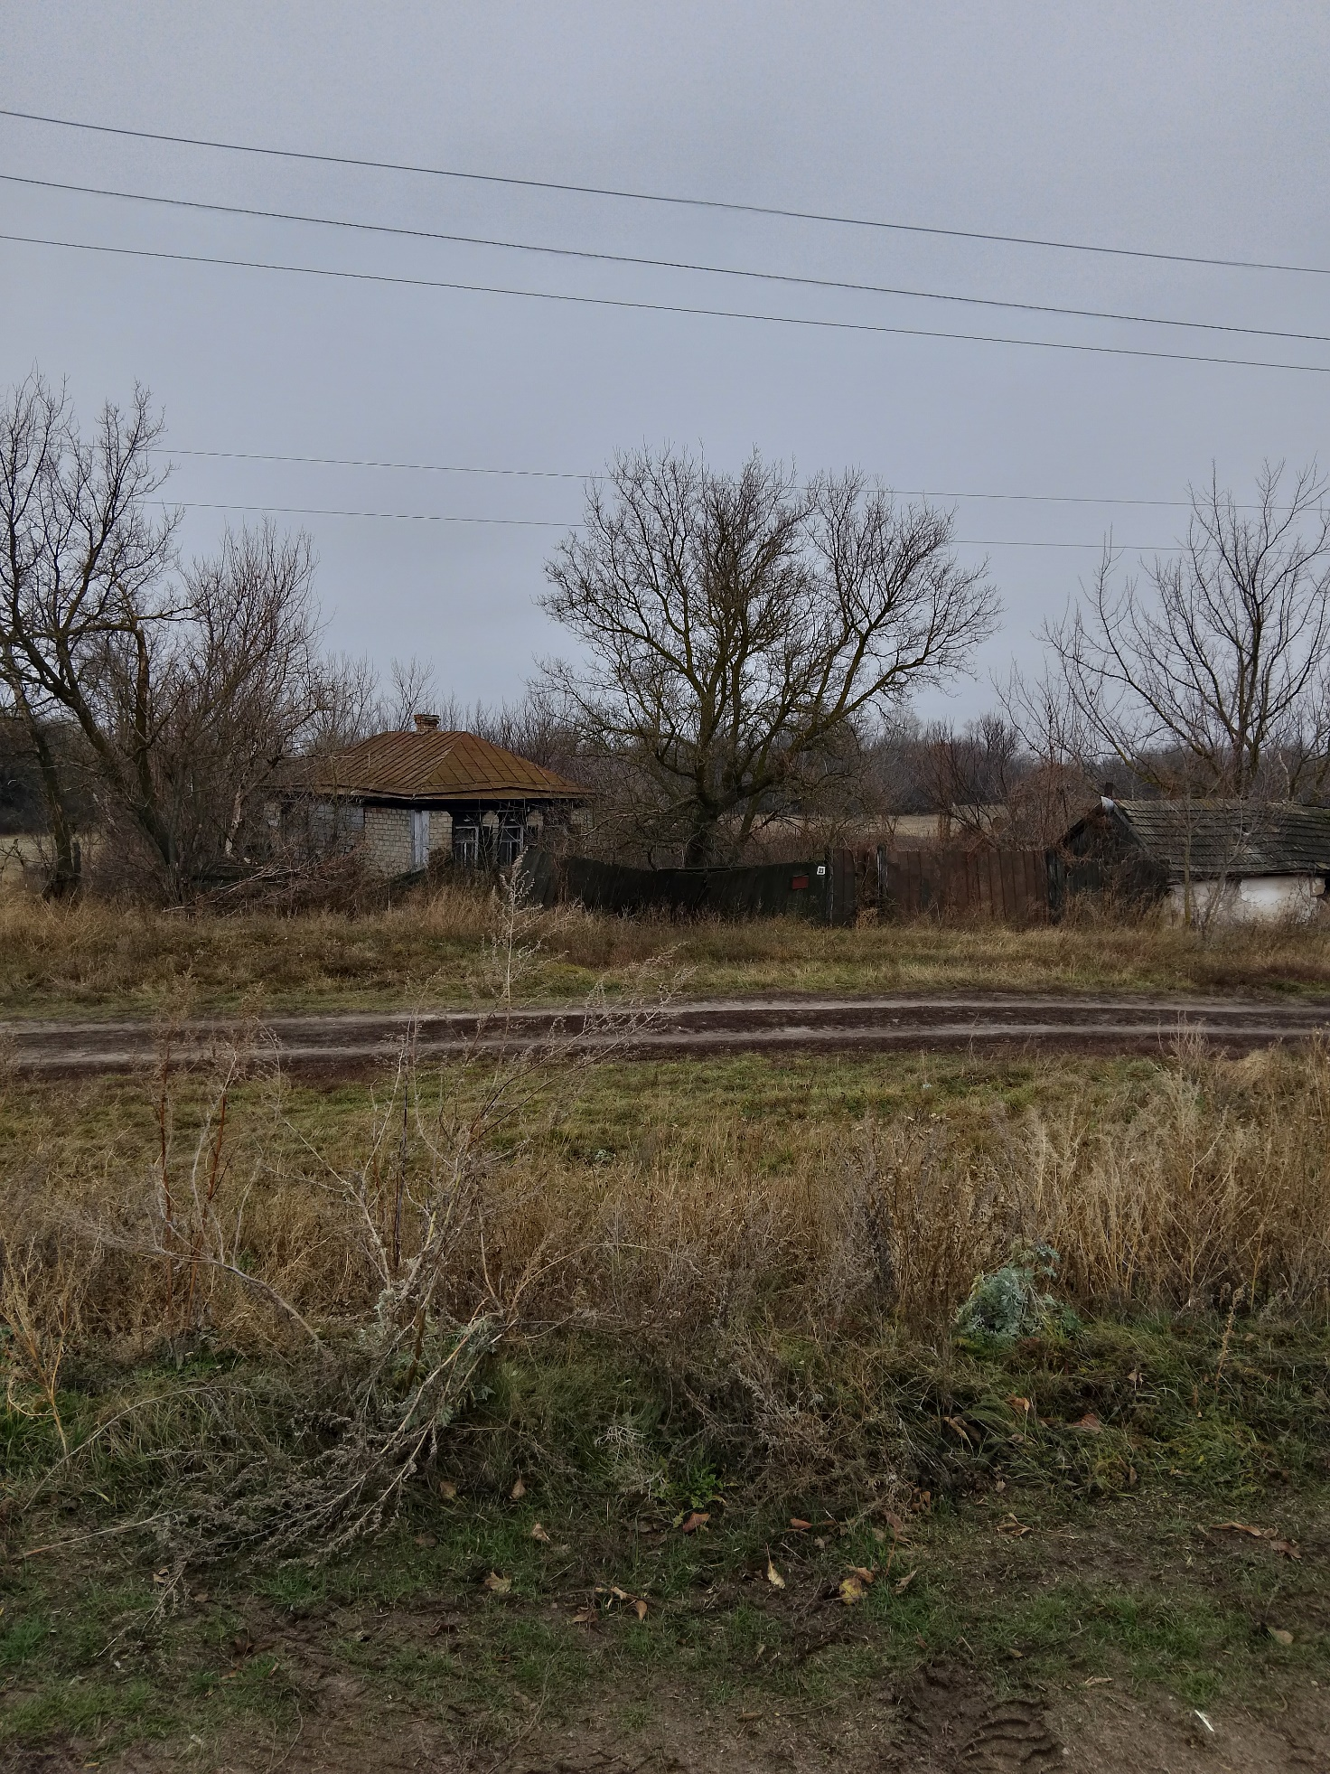

АКТ ОСМОТРА
здания, сооружения или объекта незавершенного строительства
при выявлении правообладателей ранее учтенных
объектов недвижимости

27.11.2024 г. N 74

Настоящий акт составлен в результате проведенного 27.11.2024 г. в 11 часов 15 минут осмотра объекта недвижимости – жилого дома, кадастровый номер 36:10:4700013:57, расположенного по адресу: Воронежская область, р-н. Калачеевский, с. Ширяево, ул. Подгорная, д. 47, на земельном участке, расположенном по адресу: Воронежская область, р-н. Калачеевский, с. Ширяево, ул. Подгорная, д. 47, комиссией администрации Калачеевского муниципального района Воронежской области для проведения осмотра здания, сооружения, объекта незавершенного строительства при проведении мероприятий по выявлению правообладателей ранее учтенных объектов недвижимости в составе:
Председатель комиссии А.М. Ярцев
Секретарь комиссии Е.А. Петрова
Члены комиссии Т. В. Стрибижева
в отсутствие лица, выявленного в качестве правообладателя указанного ранее учтенного объекта недвижимости.
При осмотре осуществлена фотофиксация объекта недвижимости. Материалы
фотофиксации прилагаются.
Осмотр проведен в форме визуального осмотра.
В результате проведенного осмотра установлено, что ранее учтенный
объект недвижимости прекратил существование.

Председатель комиссии А.М. Ярцев

Секретарь комиссии Е.А. Петрова

Члены комиссии Т. В. Стрибижева

Материалы фотофиксации
объекта недвижимости – жилого дома, кадастровый номер 36:10:4700013:57, расположенного по адресу: Воронежская область, р-н. Калачеевский, с. Ширяево, ул. Подгорная, д. 47
